ANALIZA STATYSTYKI ZA LUTY 2009 ROKU

- Poziom i stopa bezrobocia

Liczba osób bezrobotnych zarejestrowanych w Powiatowym Urzędzie Pracy w Kędzierzynie-Koźlu, w dniu 28 lutego 2009r. wynosiła 3569 osób i była wyższa w porównaniu do 31 stycznia 2009r. o 71 osób,
tj. o 2,0%.

Zmiana liczby bezrobotnych miała miejsce:
- w gminie Kędzierzyn-Koźle wzrost o 53 osoby
- w pozostałych gminach wzrost o 18 osób

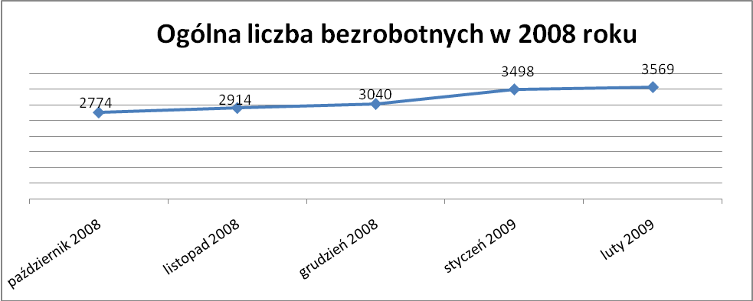

Stopa bezrobocia w lutym 2009r. wynosiła 10,2%.

W porównaniu do poprzedniego miesiąca wysokość tego wskaźnika procentowego zwiększyła się o 0,1%.

- Wybrane kategorie bezrobotnych

Według stanu w końcu miesiąca w ewidencji PUP pozostawało:

- Kobiet – 1954 osoby, tj. 54,7% ogółu bezrobotnych.

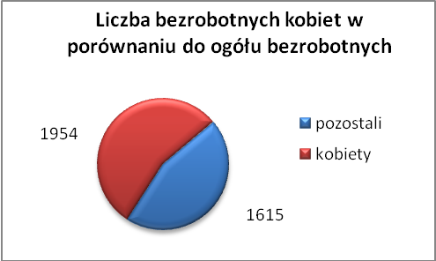

W porównaniu do stycznia 2009r. ogólna liczba kobiet zmniejszyła się
o 56 osób.

W lutym 2009r. zarejestrowało się mniej kobiet w porównaniu do stycznia 2009r. o 65 osób.

W lutym 2009r. z ewidencji bezrobotnych z tytułu niepotwierdzenia gotowości do pracy oraz dobrowolnej rezygnacji ze statusu bezrobotnego wyłączono 121 kobiet, więcej ( o 69 ) niż w styczniu 2009r :

- w październiku 2008r. - 239 osób
- w listopadzie 2008r. - 151 osób
- w grudniu 2008r. - 104 osoby
- w styczniu 2009r. - 52 osoby
- w lutym 2009r. - 121 osób

Mieszkańców miasta Kędzierzyna-Koźla – 2616 osób, tj. 73,3% ogółu bezrobotnych /w tym kobiet/ - 1414 osób, tj. 39,6% ogółu bezrobotnych

W lutym 2009r. odnotowano wzrost bezrobocia z terenu gminy Kędzierzyna-Koźla o 53 osoby.

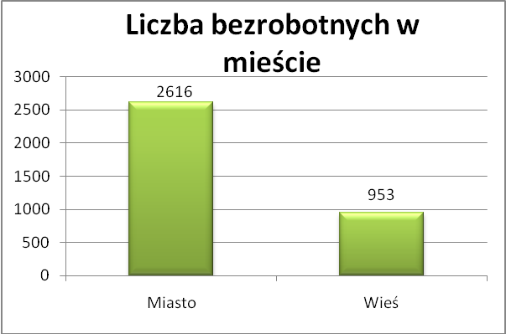

- Mieszkańców wsi - 953 osoby tj. 26,7% ogółu bezrobotnych,
/w tym kobiet/ 540 osób tj. 15,1% ogółu bezrobotnych.

Zwiększyła się liczba bezrobotnych mieszkańców wsi, w porównaniu do poprzedniego miesiąca o 18 osób.

Zarejestrowano w:
- w październiku 2008r. - 783 osoby
- w listopadzie 2008r. - 819 osób
- w grudniu 2008r. - 845 osób
- w styczniu 2009r. - 935 osób
- w lutym 2009r. - 953 osoby

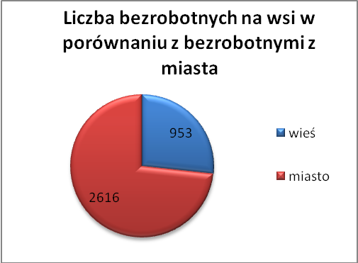

4. Cudzoziemców – 3 osoby, tj. 0,1% ogółu bezrobotnych

W lutym 2009r. w ewidencji Powiatowego Urzędu Pracy w Kędzierzynie-Koźlu pozostaje 3 cudzoziemców (o 1 osobę mniej niż w poprzednim miesiącu).

5. Osób bezrobotnych do 25 roku życia – 746 osób, tj. 20,9% ogółu bezrobotnych /w tym kobiet/ - 432 osoby, tj. 12,1% ogółu bezrobotnych

W porównaniu do stycznia 2009r. liczba osób bezrobotnych do 25 roku życia zmniejszyła się o 3 osoby.

W lutym 2009r. ogółem wyłączono 214 osób bezrobotnych do 25 roku życia, z tego:

- 109 osób rozpoczęło staż
- 61 osób nie potwierdziło gotowości do pracy,
- 29 osób podjęło pracę,
- 8 osób dobrowolnie zrezygnowało ze statusu osoby bezrobotnej,
- 4 osoby rozpoczęły szkolenia
- 2 osoby inne
- 1 osoba odmówiła bez uzasadnienia przyczyny przyjęcia propozycji odpowiedniego zatrudnienia

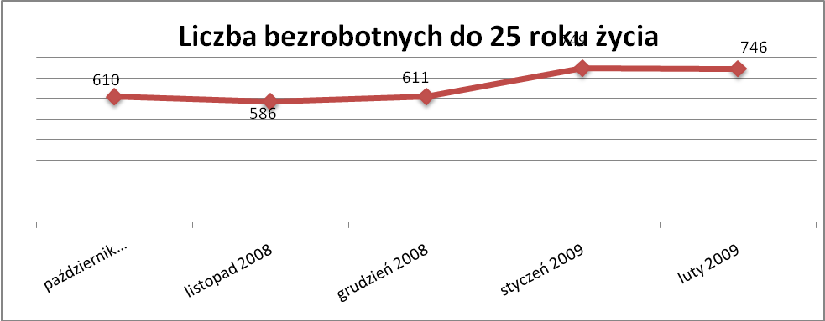

- Osób, które ukończyły szkołę wyższą do 27 roku życia – 44 osoby,
tj. 1,2% ogółu bezrobotnych /w tym kobiet/ - 24 osoby, tj. 0,7% ogółu bezrobotnych

W porównaniu do stycznia 2009r. liczba osób bezrobotnych do 27 roku życia, które ukończyły szkołę wyższą zarejestrowanych w PUP zmniejszyła się o 12 osób.

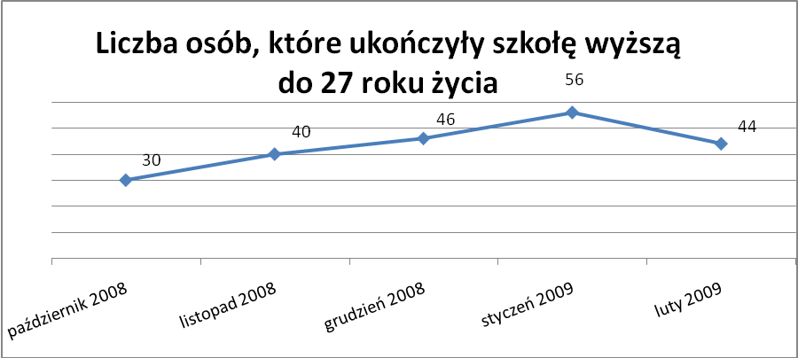

- Osób długotrwale bezrobotnych – 1689 osób, tj. 47,3% ogółu bezrobotnych /w tym kobiet/ - 1079 osób, tj. 30,2% ogółu bezrobotnych

W porównaniu do stycznia 2009r. liczba osób długotrwale bezrobotnych
zwiększyła się o 4 osoby.

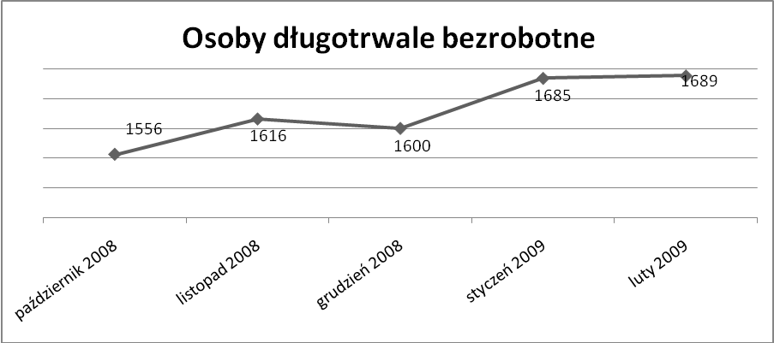

- Osób bezrobotnych powyżej 50 roku życia – 850 osób, tj. 23,8% ogółu bezrobotnych /w tym kobiet/ - 327 osób, tj. 9,2% ogółu bezrobotnych

Ogólna liczba osób bezrobotnych powyżej 50 roku życia w porównaniu
do stycznia 2009r. zwiększyła się o 12 osób.

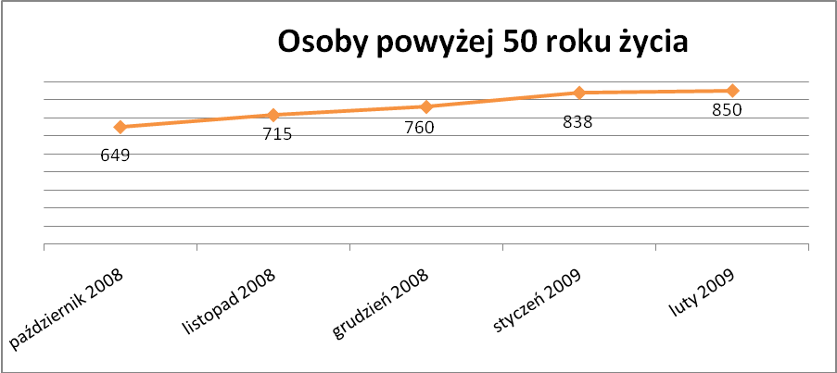

Osób bez kwalifikacji zawodowych – 1479 osób, tj. 41,4% ogółu bezrobotnych /w tym kobiet/ - 849 osób, tj. 23,8% ogółu bezrobotnych

W porównaniu do stycznia 2009r. liczba osób bez kwalifikacji zawodowych zwiększyła się o 28 osób.

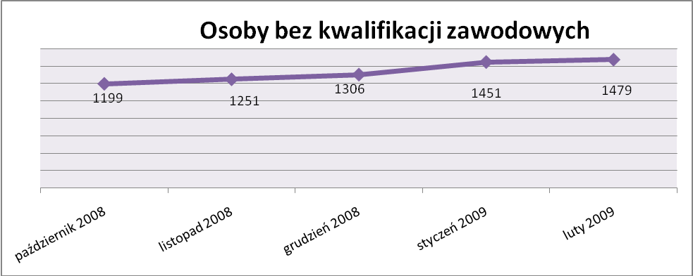

Osób bez doświadczenia zawodowego – 952 osoby, tj. 26,7% ogółu bezrobotnych /w tym kobiet/ - 576 osób, tj. 16,1% ogółu bezrobotnych

W porównaniu do stycznia 2009r. liczba osób bez doświadczenia zawodowego zmniejszyła się o 57 osób.

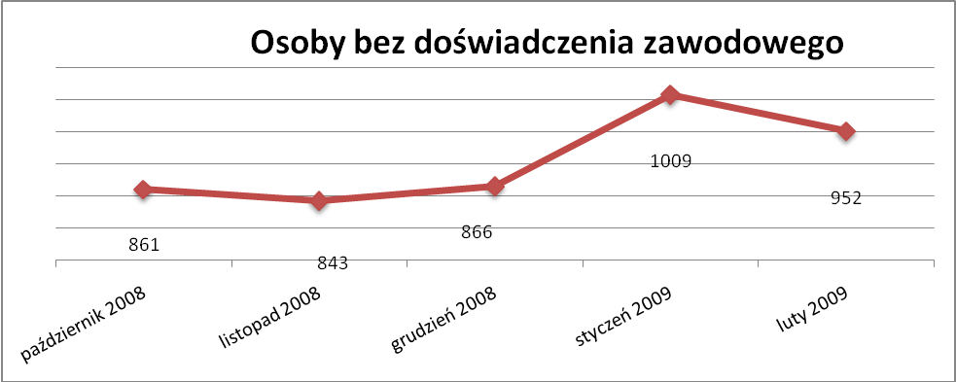

Osób bez wykształcenia średniego – 2428 osób, tj. 68,0% ogółu bezrobotnych /w tym kobiet/ - 1210 osób, tj. 33,9% ogółu bezrobotnych

W porównaniu do stycznia 2009r. liczba osób bez wykształcenia średniego zwiększyła się o 110 osób.

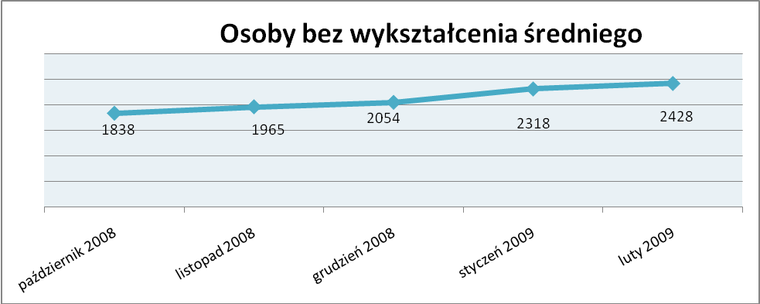

Niepełnosprawnych – 244 osoby, tj. 6,8% ogółu bezrobotnych

/w tym kobiet/ - 127 osób, tj. 3,6% ogółu bezrobotnych

Ogólna liczba osób niepełnosprawnych w porównaniu do stycznia 2009r.
zwiększyła się o 8 osób.

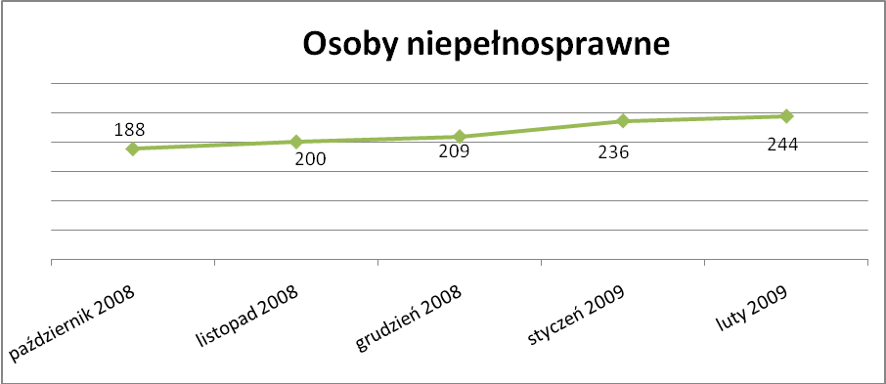

13. Z prawem do zasiłku –486 osób, tj. 13,6% ogółu bezrobotnych
/w tym kobiet/ - 219 osób, tj. 6,1% ogółu bezrobotnych

Wskaźnik ten w porównaniu do stycznia 2009r. zwiększył się o 59 osób
uprawnionych do zasiłku.

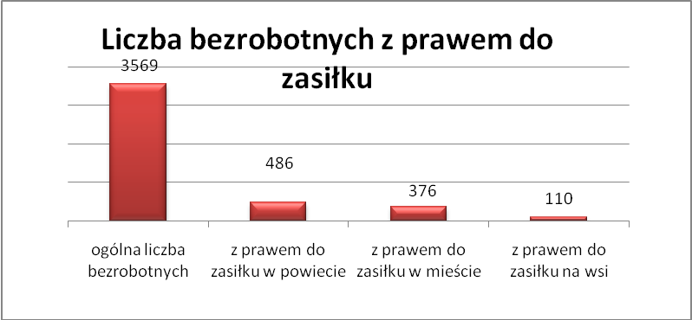

Mieszkańcy miasta uprawnieni do zasiłku to – 376 osób, w tym 180 kobiet.
Mieszkańcy wsi uprawnieni do zasiłku to – 110 osób, w tym 39 kobiet.

W porównaniu do stycznia 2009r. zwiększyła się liczba uprawnionych do pobierania zasiłku w mieście o 43 osoby oraz na wsi o 16 osób.

- Oferty pracy

W lutym 2009r. do Powiatowego Urzędu Pracy w Kędzierzynie-Koźlu wpłynęły 194 oferty pracy, czyli o 97 więcej niż w styczniu 2009r.

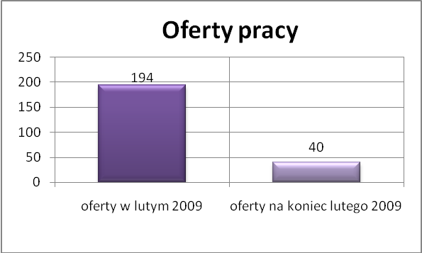

Złożone oferty dotyczyły między innymi:
- 124 – oferty pracy subsydiowanej, tj. 63,9% wszystkich ofert,
- 70 – ofert pracy niesubsydiowanej, tj. 36,1% wszystkich ofert

Oferty pochodziły z następujących sektorów:
- 85 - z sektora publicznego, tj. 43,8% wszystkich ofert,
- 109 - z sektora niepublicznego, tj. 56,2% wszystkich ofert

W lutym 2009r. pośrednicy pozyskali 19 ofert pracy, tj. 9,8% ogółu ofert będących w dyspozycji PUP w Kędzierzynie-Koźlu, z tego:

- 14 ofert to efekt przeprowadzonych przez pośrednika wizyt,
- 5 ofert pozyskano w trakcie wizyt,

W lutym 2009r. 13 bezrobotnych przypadało na jedną zgłoszoną ofertę pracy i był to wynik lepszy niż w styczniu 2009r., w którym na jedną ofertę przypadało 25 bezrobotnych.

- Płynność bezrobocia – podjęcia pracy.

W lutym 2009r. zarejestrowały się ogółem 582 osoby, w tym 261 kobiet,
mniej o 75 osób w porównaniu do stycznia 2009r.

Wyłączono z ewidencji 511 osób, więcej o 312 osób niż w styczniu 2009r.

Z tytułu nie potwierdzenia gotowości do pracy wyłączono – 219 osób,
w styczniu 2009r. - 41 osób.

Z ogółu bezrobotnych wyłączono z ewidencji 99 osób z tytułu podjęcia pracy. Jest to liczba mniejsza niż w styczniu 2009r. o 12 osób.

- w październiku 2008r. 209 osób
- w listopadzie 2008r. 119 osób
- w grudniu 2008r. 105 osób
- w styczniu 2009r. 111 osób
- w lutym 2009r. 99 osób

Pracę niesubsydiowaną podjęły 93 osoby, o 11 osób mniej niż
w styczniu 2009r.

Dobrowolnie zrezygnowało z pośrednictwa pracy 30 osób i jest to liczba większa o 4 osoby niż w styczniu 2009r.

Wskaźnik procentowy płynności rynku pracy, czyli liczby bezrobotnych podejmujących pracę do liczby nowo zarejestrowanych wyniósł dla omawianego miesiąca 17,0%.

W lutym 2009r. w porównaniu do stycznia 2009r. zwiększyła się liczba bezrobotnych poprzednio pracujących zarejestrowanych w PUP:

- w październiku 2008r. 2070 osób
- w listopadzie 2008r. 2236 osób
- w grudniu 2008r. 2341 osób
- w styczniu 2009r. 2579 osób
- w lutym 2009r. 2805 osób

Zmniejszyła się natomiast liczba osób zarejestrowanych w Powiatowym Urzędzie Pracy dotychczas niepracujących:

- w październiku 2008r. 704 osoby
- w listopadzie 2008r. 678 osób
- w grudniu 2008r. 699 osób
- w styczniu 2009r. 919 osób
- w lutym 2009r. 764 osoby

Zarejestrowanych dotychczas niepracujących jest 764 osoby, w tym 472 kobiety, co stanowi 21,4% ogółu bezrobotnych.

Zwiększyła się liczba osób, które rejestrują się w PUP po raz pierwszy:

- w październiku 2008r. 723 osoby
- w listopadzie 2008r. 680 osób
- w grudniu 2008r. 696 osób
- w styczniu 2009r. 798 osób
- w lutym 2009r. 809 osób

Zarejestrowanych po raz pierwszy jest 809 osób, w tym 417 kobiet,
co stanowi 22,7% ogółu bezrobotnych, wskaźnik ten zwiększył się o 11 osób.

Stan osób zarejestrowanych w PUP zwolnionych z przyczyn zakładów pracy:

- w październiku 2008r. 16 osób
- w listopadzie 2008r. 16 osób
- w grudniu 2008r. 16 osób
- w styczniu 2009r. 22 osoby
- w lutym 2009r. 19 osób

W/g stanu na 28 luty 2009r. zwiększyła się o 60 osób liczba rejestrujących się w PUP ponownie – wskaźnik ten wynosi 2760 osób, w tym 1537 kobiet, co stanowi 77,3% ogółu zarejestrowanych.

- Osoby pozostające w ewidencji PUP.

- Poszukujący pracy – 65 osób, w tym 34 kobiety z tego 25 osób niepełnosprawnych i nie pozostających w zatrudnieniu.

W lutym 2009r. ogólna liczba osób poszukujących pracy w porównaniu
do stycznia 2009r. zwiększyła się o 2 osoby.

W lutym 2009r. 26 osób, (w tym 14 kobiet) otrzymało dodatek aktywizacyjny.

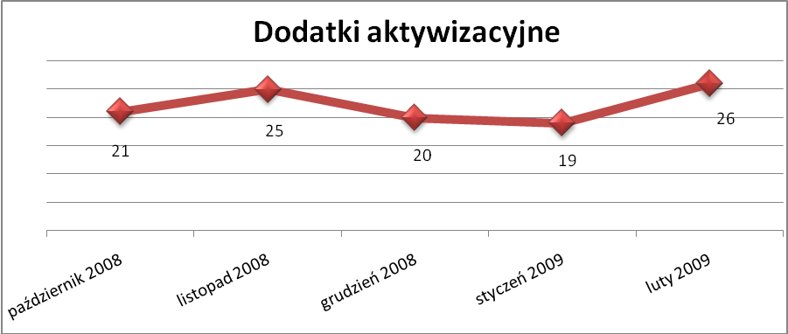

- Zwolnienia grupowe

W lutym 2009r. zgłoszono zamiaru dokonania zwolnień grupowych w jednym zakładzie dla 35 osób.

....................................................................................... ..................................................
DATA I PODPIS OSOBY SPORZĄDZAJĄCEJ OSOBA ZATWIERDZAJĄCA

......................................................................................
DATA I PODPIS OSOBY SPRAWDZAJĄCEJ

